**Схеми для складання творчих розповідей**

**Схема 1. Осінь.**

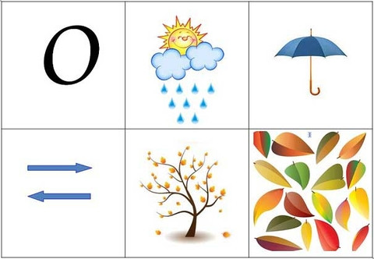

Дивлячись на схему діти складають приблизно таку розповідь.

«Настала осінь. Небо вкрите хмарами. Часто іде дощ. Люди ходять з парасольками. Дме сильний вітер. З дерев опадає листя.

**Схема 2. Весна.**

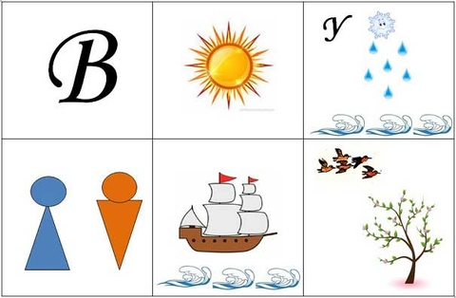

Прийшла весна. Яскраво світить сонечко. Падає весняний дощик. Біжать струмки. Діти пускають на воду кораблики. Зеленіють дерева. З теплих країв повертаються птахи.

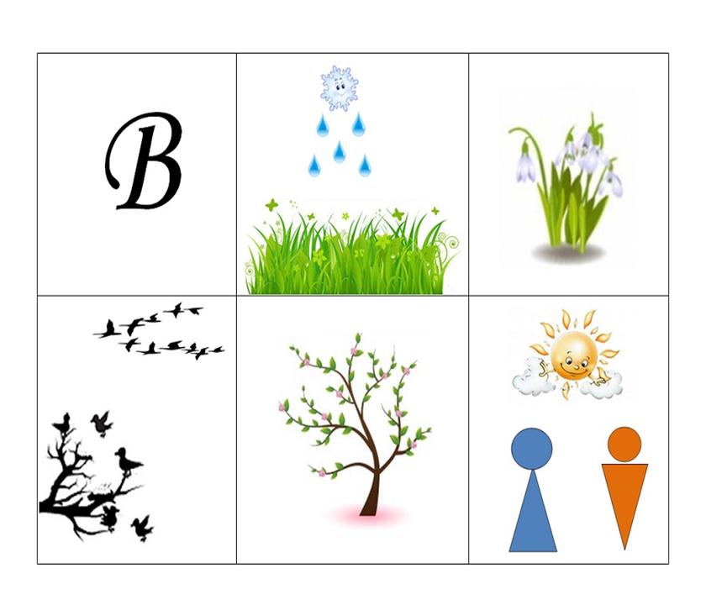

**Схема 3. Літо.**

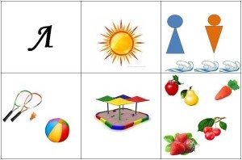

**Схема 4. Коли це буває?**

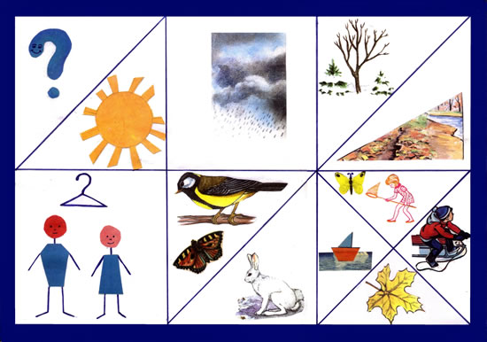

**Схема 5. Весна.**

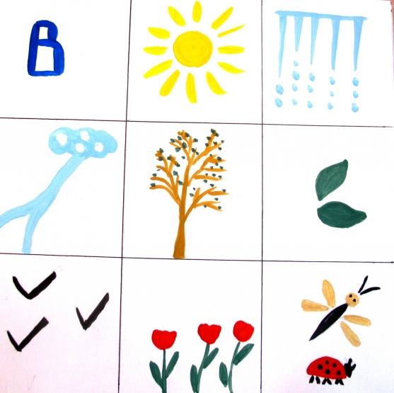

**Схема 6. Корова.**

.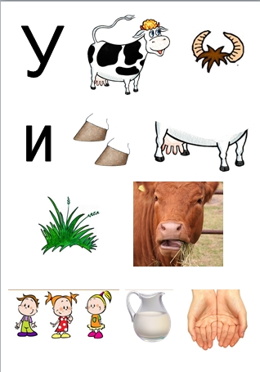

**Схема 7. Зима.**

**Складання сюжетної розповіді.**

